
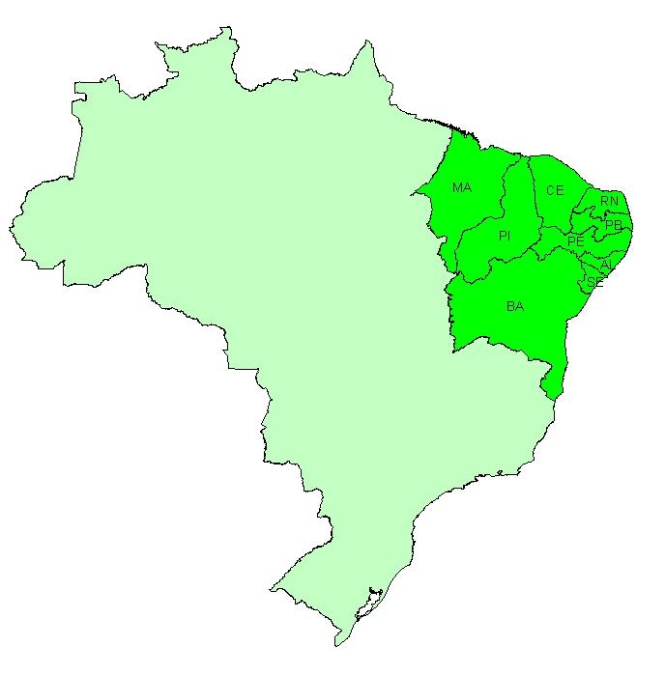


Ficha de Inscrição

Nome:__________________________________________________
Sexo:_______ Data de Nascimento:____________RG: ___________
Endereço Completo:_______________________________________
Cidade:__________________Estado:___________CEP:__________
Telefones:____________________________ Celular:____________
Email:__________________________________________________
Formação Acadêmica: _____________________________________
______________________________________________________________________________________________________________
Instituição:______________________________________________
_______________________________________________________
_______________________________________________________
Função que exerce: _______________________________________
____________________________________________________________________________________________________________________________________________________________________________________________________________________________
Envie a ficha de inscrição e todos os documentos necessários para:
email: ivonete@nepo.unicamp.br
Apoio:



